MODUL PRAKTIKUM PEMROGRAMAN WEB II
PERTEMUAN 6 – PEWARISAN (INHERITANCE)

1. Identitas Praktikum
Komponen | Keterangan
Program Studi | Sistem Informasi
Mata Kuliah | Pemrograman Web II
Pertemuan | 6
Materi | Inheritance, Parent Class, Child Class, extends, Method Overriding
Sub-CPMK | Mahasiswa mampu menerapkan konsep Pewarisan dalam PBO
Kemampuan yang dilatihkan | Mahasiswa mampu membuat Parent Class dan Child Class
Metode Pembelajaran | Problem Based Learning, Praktikum
Bentuk Penilaian | Tes Praktik
Indikator | Ketepatan implementasi Pewarisan
Bobot Penilaian | 10%
Alokasi Waktu | 3 × 50 menit

2. Tujuan Praktikum
Setelah menyelesaikan praktikum, mahasiswa diharapkan mampu:
- Menjelaskan konsep pewarisan (inheritance) dalam PBO.
- Membuat Parent Class sebagai class induk.
- Membuat Child Class sebagai class turunan.
- Menggunakan kata kunci extends untuk menghubungkan class.
- Mengakses method dari Parent Class melalui Child Class.
- Menerapkan Method Overriding pada Child Class.
- Menyelesaikan studi kasus sederhana menggunakan hubungan Parent Class dan Child Class.

3. Dasar Teori
3.1. Pengertian Inheritance
Inheritance atau pewarisan adalah konsep PBO yang memungkinkan sebuah class mewarisi property dan method dari class lain.
Tujuan pewarisan adalah mengurangi penulisan kode yang berulang dan memungkinkan class turunan menggunakan atau mengembangkan perilaku class induk.
Contoh dalam Sistem Informasi Akademik:
- Class Pengguna memiliki data nama dan email.
- Class Mahasiswa merupakan jenis pengguna.
- Class Dosen juga merupakan jenis pengguna.
Mahasiswa dan dosen sama-sama memiliki nama dan email. Oleh karena itu, property dan method umum dapat diletakkan dalam class Pengguna, sedangkan perilaku khusus diletakkan pada class turunannya.

3.2. Parent Class
Parent Class adalah class induk yang menyediakan property dan method untuk diwariskan kepada Child Class.
Contoh:
class Pengguna {
public $nama;
public $email;

public function tampilkanNama() {
echo "Nama: " . $this->nama;
}
}

3.3. Child Class
Child Class adalah class turunan yang mewarisi property dan method dari Parent Class.
Dalam PHP, pewarisan ditulis menggunakan kata kunci extends.
Contoh:
class Mahasiswa extends Pengguna {
public $nim;
}
Artinya, class Mahasiswa mewarisi kemampuan yang dapat diakses dari class Pengguna, sesuai dengan aturan access modifier.

3.4. Kata Kunci extends
Kata kunci extends digunakan untuk menghubungkan Child Class dengan Parent Class.
Pola penulisannya:
class Anak extends Induk {
// property dan method tambahan
}
Dalam satu deklarasi, sebuah class PHP hanya dapat memiliki satu Parent Class langsung. Namun, pewarisan dapat dilanjutkan melalui beberapa tingkat class.

3.5. Method Overriding
Method Overriding adalah kondisi ketika Child Class mendefinisikan kembali method yang telah tersedia pada Parent Class dengan nama dan signature yang kompatibel.
Contoh:
class Pengguna {
public function tampilkanPeran() {
echo "Pengguna sistem";
}
}

class Mahasiswa extends Pengguna {
public function tampilkanPeran() {
echo "Pengguna dengan peran mahasiswa";
}
}
Ketika method tampilkanPeran() dipanggil melalui object Mahasiswa, implementasi milik Child Class yang dijalankan.

3.6. Hubungan Inheritance dengan Enkapsulasi
Pada pertemuan sebelumnya, mahasiswa mempelajari public, private, dan protected.
Ketiganya tetap berlaku pada pewarisan.

Access Modifier | Dapat Diakses di Parent Class | Dapat Diakses di Child Class | Dapat Diakses Langsung dari Luar
public | Ya | Ya | Ya
protected | Ya | Ya | Tidak
private | Ya | Tidak secara langsung | Tidak

Catatan: Property private milik Parent Class tidak dapat diakses langsung oleh Child Class. Jika Child Class perlu menggunakan data tersebut, Parent Class dapat menyediakan method public atau protected yang sesuai.

4. Alat dan Bahan
Mahasiswa menyiapkan:
- Laptop atau komputer.
- XAMPP atau lingkungan PHP sejenis.
- Visual Studio Code atau editor lainnya.
- Web browser.
Buat struktur folder:
htdocs/
pemweb2/
praktikum6/
- latihan1.php
- latihan2.php
- latihan3.php
- pbl_pengguna.php
- tugas_praktik.php
Jika menggunakan XAMPP, aktifkan Apache dan akses melalui:
http://localhost/pemweb2/praktikum6/

5. Praktikum
5. 1 – Membuat Parent Class
Tujuan
Mahasiswa mampu membuat class induk yang memiliki property dan method umum.
Langkah kerja
Buat file latihan1.php, kemudian tuliskan kode berikut.
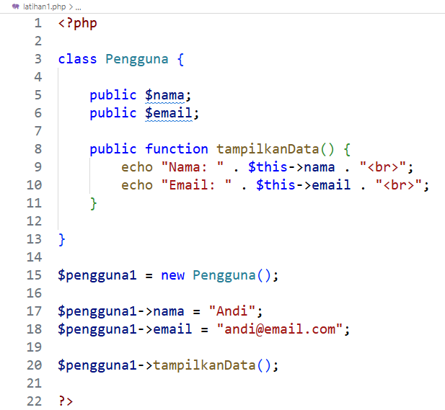
Penjelasan
Class Pengguna memiliki dua property:
- nama
- email
Class tersebut juga memiliki method tampilkanData() untuk menampilkan data pengguna.
Pada tahap ini, object masih dibuat langsung dari class Pengguna. Belum ada proses pewarisan.
Tugas pengamatan
Jawablah pertanyaan berikut:
- Apa nama Parent Class pada contoh tersebut?
- Apa saja property yang dimiliki class Pengguna?
- Apa fungsi method tampilkanData()?
- Mengapa data nama dan email dapat ditampilkan?

5.2. Praktikum 2 – Membuat Child Class dengan extends
Tujuan
Mahasiswa mampu membuat Child Class yang mewarisi method dari Parent Class.
Langkah kerja
Buat file latihan2.php.
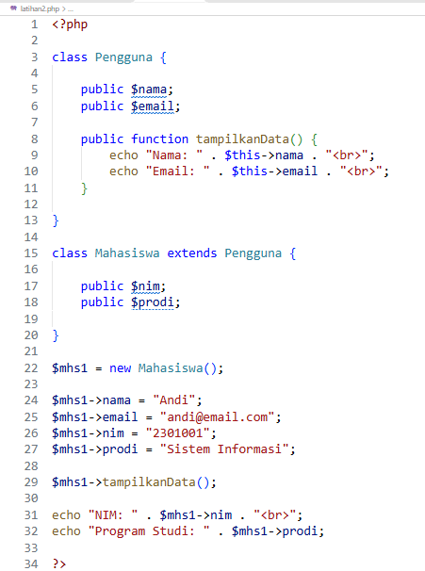
Penjelasan
Perhatikan kode:
class Mahasiswa extends Pengguna {
public $nim;
public $prodi;
}
Artinya, Mahasiswa merupakan Child Class dari Pengguna.
Object $mhs1 dapat menggunakan:
- Property nama yang didefinisikan di Parent Class.
- Property email yang didefinisikan di Parent Class.
- Property nim yang didefinisikan di Child Class.
- Property prodi yang didefinisikan di Child Class.
- Method tampilkanData() yang didefinisikan di Parent Class.
Pertanyaan analisis
- Apa fungsi extends?
- Mengapa object $mhs1 dapat memanggil tampilkanData() meskipun method tersebut tidak ditulis dalam class Mahasiswa?
- Property apa saja yang berasal dari Parent Class?
- Property apa saja yang khusus dimiliki Child Class?

5.3. Praktikum 3 – Membuat Parent dan Child Class dengan Constructor
Tujuan
Mahasiswa mampu menerapkan pewarisan bersama constructor.
Buat file latihan3.php.
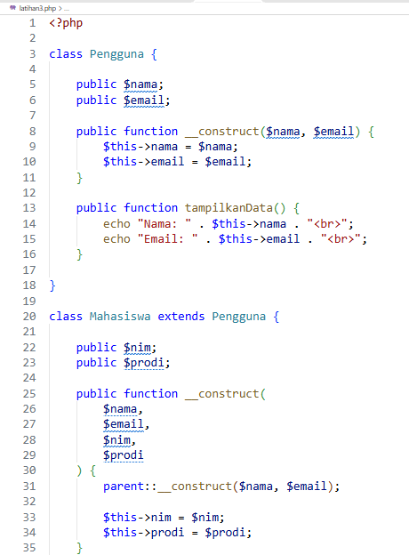
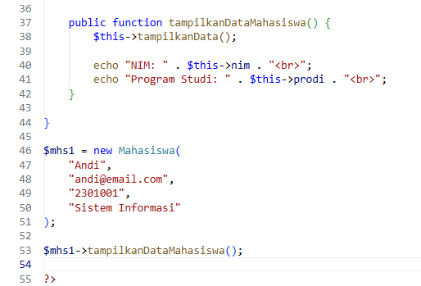
Penjelasan
Pada Parent Class, constructor menerima parameter nama dan email.
Pada Child Class, constructor menerima empat parameter. Dua parameter pertama diteruskan kepada constructor Parent Class menggunakan:
parent::__construct($nama, $email);
Dua data lainnya digunakan untuk mengisi property milik Child Class.
Penting: Ketika Child Class mendefinisikan constructor sendiri, constructor Parent Class tidak otomatis dijalankan. Jika inisialisasi Parent Class diperlukan, panggil constructor tersebut menggunakan parent::__construct().
Tugas pengembangan
Buat object kedua bernama $mhs2 dengan data mahasiswa yang berbeda.
Tampilkan data kedua mahasiswa dan pastikan setiap object menyimpan data masing-masing.

5.4. Praktikum 4 – Method Overriding
Tujuan
Mahasiswa mampu mendefinisikan kembali method Parent Class pada Child Class.
Permasalahan
Class Pengguna memiliki method tampilkanPeran() yang menampilkan peran umum. Namun, mahasiswa dan dosen mempunyai peran yang berbeda.
Buat file latihan4.php.
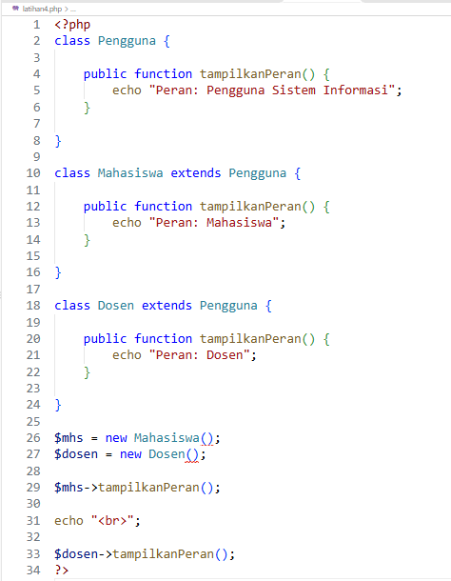
Hasil yang diharapkan
Peran: Mahasiswa
Peran: Dosen
Analisis
Ketiga class memiliki method bernama tampilkanPeran().
Namun, ketika method dipanggil melalui object Mahasiswa, implementasi milik class Mahasiswa yang dijalankan. Hal serupa berlaku pada object Dosen.
Inilah yang disebut Method Overriding.
Tugas pengembangan
- Tambahkan class Admin yang mewarisi Pengguna.
- Buat method tampilkanPeran() di class Admin.
- Tampilkan peran mahasiswa, dosen, dan admin.

6. Problem Based Learning (PBL)
Studi Kasus: Sistem Informasi Akademik
6.1. Deskripsi masalah
Sebuah program studi sedang mengembangkan Sistem Informasi Akademik. Sistem memiliki beberapa jenis pengguna, yaitu mahasiswa, dosen, dan tenaga administrasi.
Setiap pengguna memiliki data umum berupa nama dan email. Namun, masing-masing memiliki data dan perilaku yang berbeda.
- Mahasiswa memiliki NIM dan program studi.
- Dosen memiliki NIDN dan bidang keahlian.
- Tenaga administrasi memiliki ID pegawai dan bagian kerja.
Jika semua data dan method ditulis berulang pada setiap class, program menjadi sulit dipelihara.
Tantangan: Bagaimana merancang program agar data umum dapat digunakan bersama, tetapi setiap jenis pengguna tetap mempunyai karakteristik dan perilaku khusus?

6.2. Analisis masalah
Sebelum membuat program, mahasiswa mengidentifikasi rancangan berikut.

Komponen | Rancangan
Parent Class | Pengguna
Property umum | nama, email
Method umum | tampilkanData()
Child Class pertama | Mahasiswa
Property khusus mahasiswa | nim, prodi
Child Class kedua | Dosen
Property khusus dosen | nidn, bidangKeahlian
Child Class ketiga | Administrasi
Property khusus administrasi | idPegawai, bagian

6.3. Implementasi program
Buat file pbl_pengguna.php.
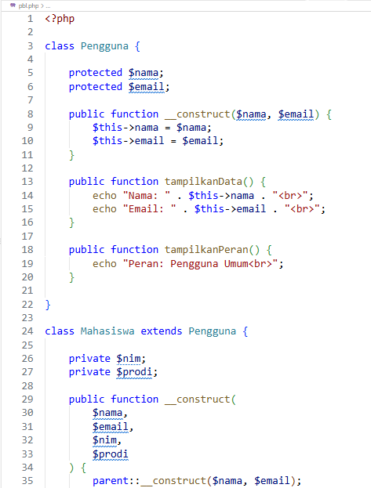
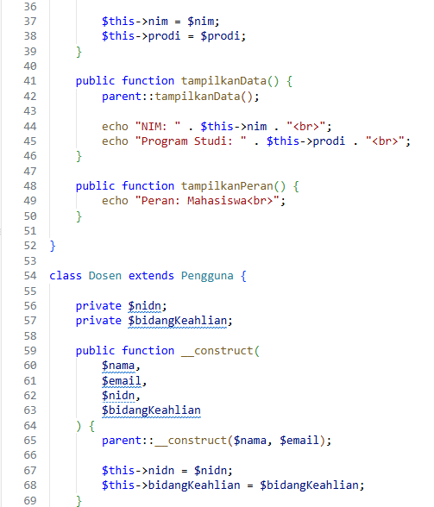
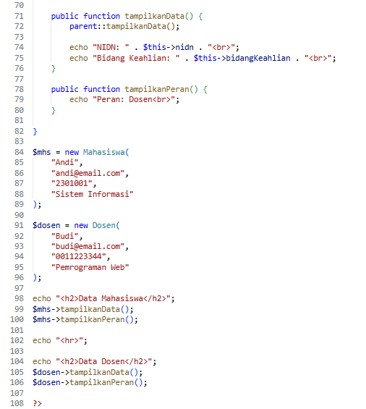

6.4. Penjelasan implementasi
- Parent Class
Class Pengguna menyimpan data umum dan menyediakan method untuk menampilkan data.
- Child Class
Class Mahasiswa dan Dosen mewarisi class Pengguna menggunakan extends.
- Constructor Parent
Perintah:
parent::__construct($nama, $email);
memanggil constructor Parent Class untuk menginisialisasi nama dan email.
- Protected
Property nama dan email dibuat protected agar dapat diakses di dalam class turunan.
- Private
Property nim, prodi, nidn, dan bidangKeahlian dibuat private sehingga tidak dapat diakses langsung dari luar class maupun dari Child Class lain.
- Method Overriding
Method tampilkanData() dan tampilkanPeran() pada Child Class mendefinisikan kembali perilaku method Parent Class.
Pemanggilan:
parent::tampilkanData();
digunakan agar Child Class tetap menjalankan method milik Parent Class sebelum menampilkan data khususnya.

6.5. Tugas kelompok
Kembangkan program dengan menambahkan Child Class Administrasi yang mempunyai:
- idPegawai
- bagian
Ketentuan:
- Class Administrasi harus mewarisi Pengguna.
- Gunakan constructor dan parent::__construct().
- Buat method tampilkanData() untuk menampilkan data umum dan data administrasi.
- Buat method tampilkanPeran() yang menampilkan peran tenaga administrasi.
- Buat object dan uji hasil program.

6.6. Pertanyaan analisis PBL
- Mengapa class Pengguna cocok dijadikan Parent Class?
- Apa manfaat pewarisan pada kasus Sistem Informasi Akademik?
- Mengapa Child Class menggunakan parent::__construct()?
- Apa perbedaan penggunaan protected dan private dalam kasus tersebut?
- Mengapa method tampilkanData() pada Child Class dapat disebut Method Overriding?
- Apa yang terjadi jika seluruh data umum ditulis berulang di setiap Child Class?
- Apakah semua class harus menggunakan inheritance? Jelaskan berdasarkan kebutuhan program.

